ЛАБОРАТОРНАЯ РАБОТА №4

Типы данных и встроенные функции

Примеры:

1. Вывести ФИО академиков и длину ФИО:

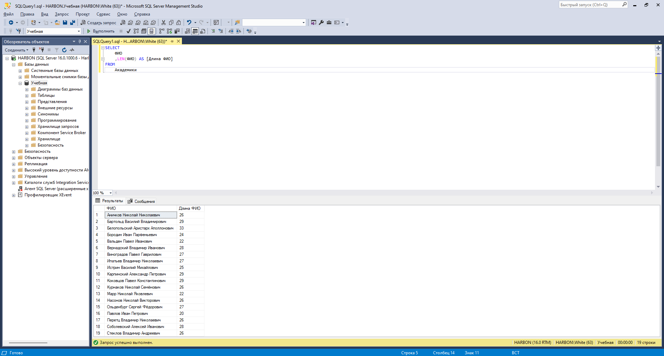

1. Вывести список академиков, убрать лишние пробелы в ФИО:

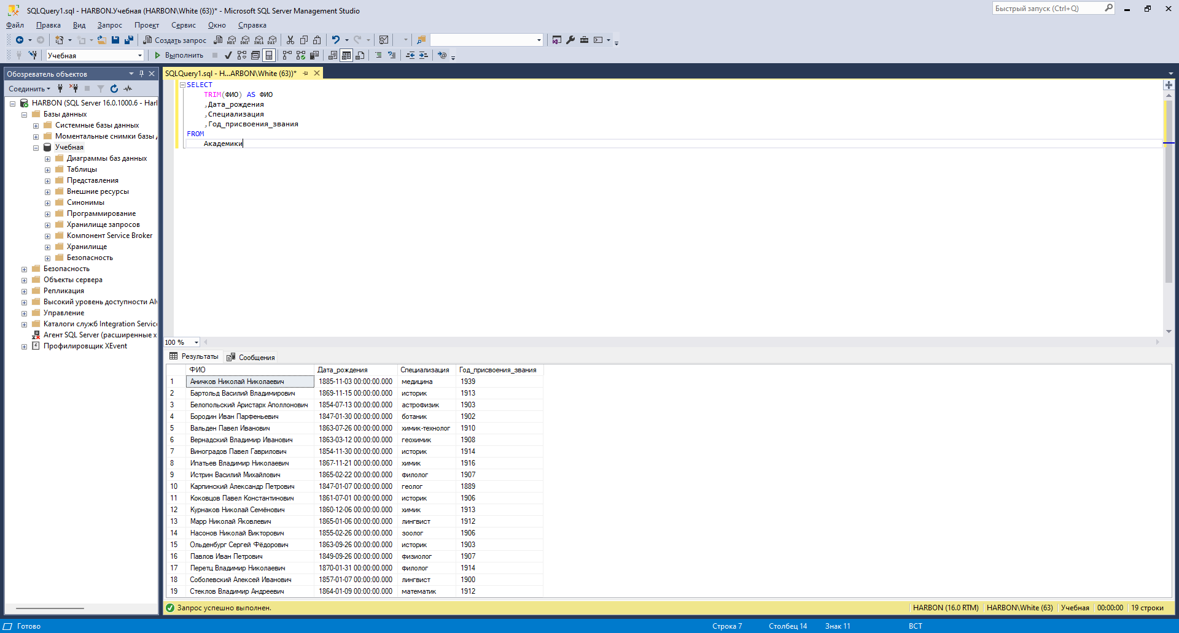

1. Найти позиции буквы «о» в ФИО каждого академика. Вывести ФИО и позицию:

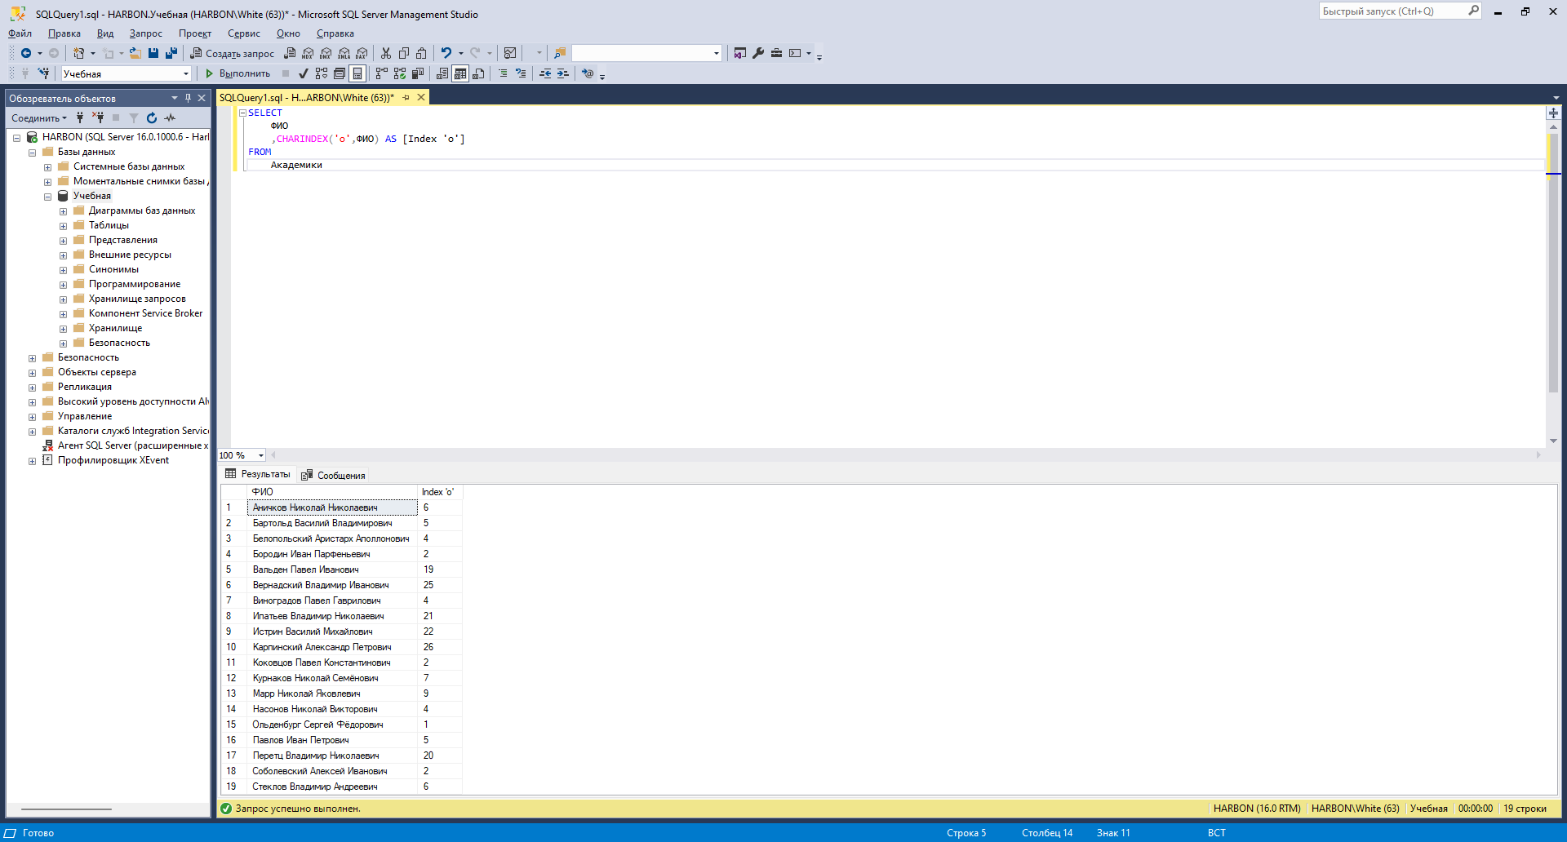

1. Вывести ФИО и первые три буквы специализации для каждого академика:

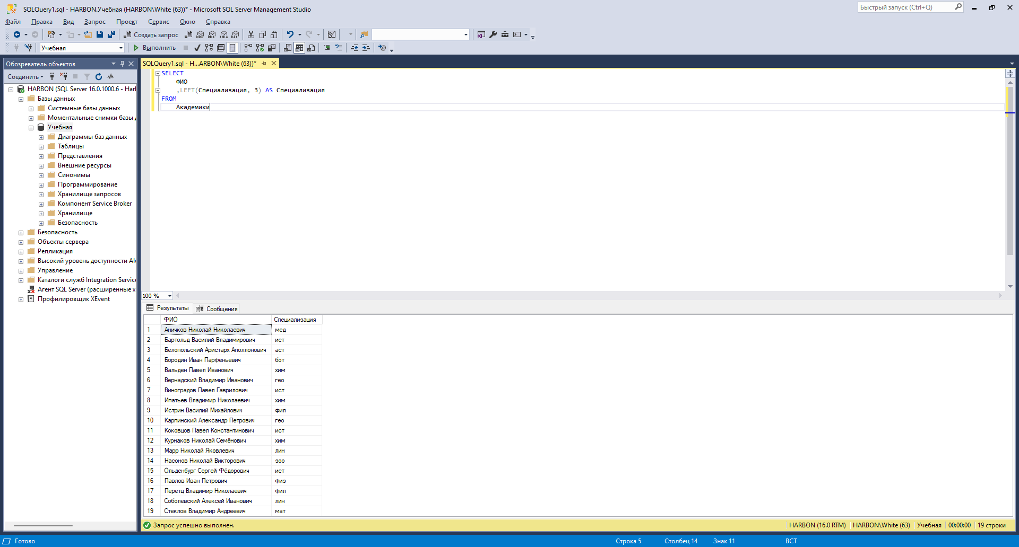

1. Вывести ФИО и от второго до пятого буквы специализации каждого академика:

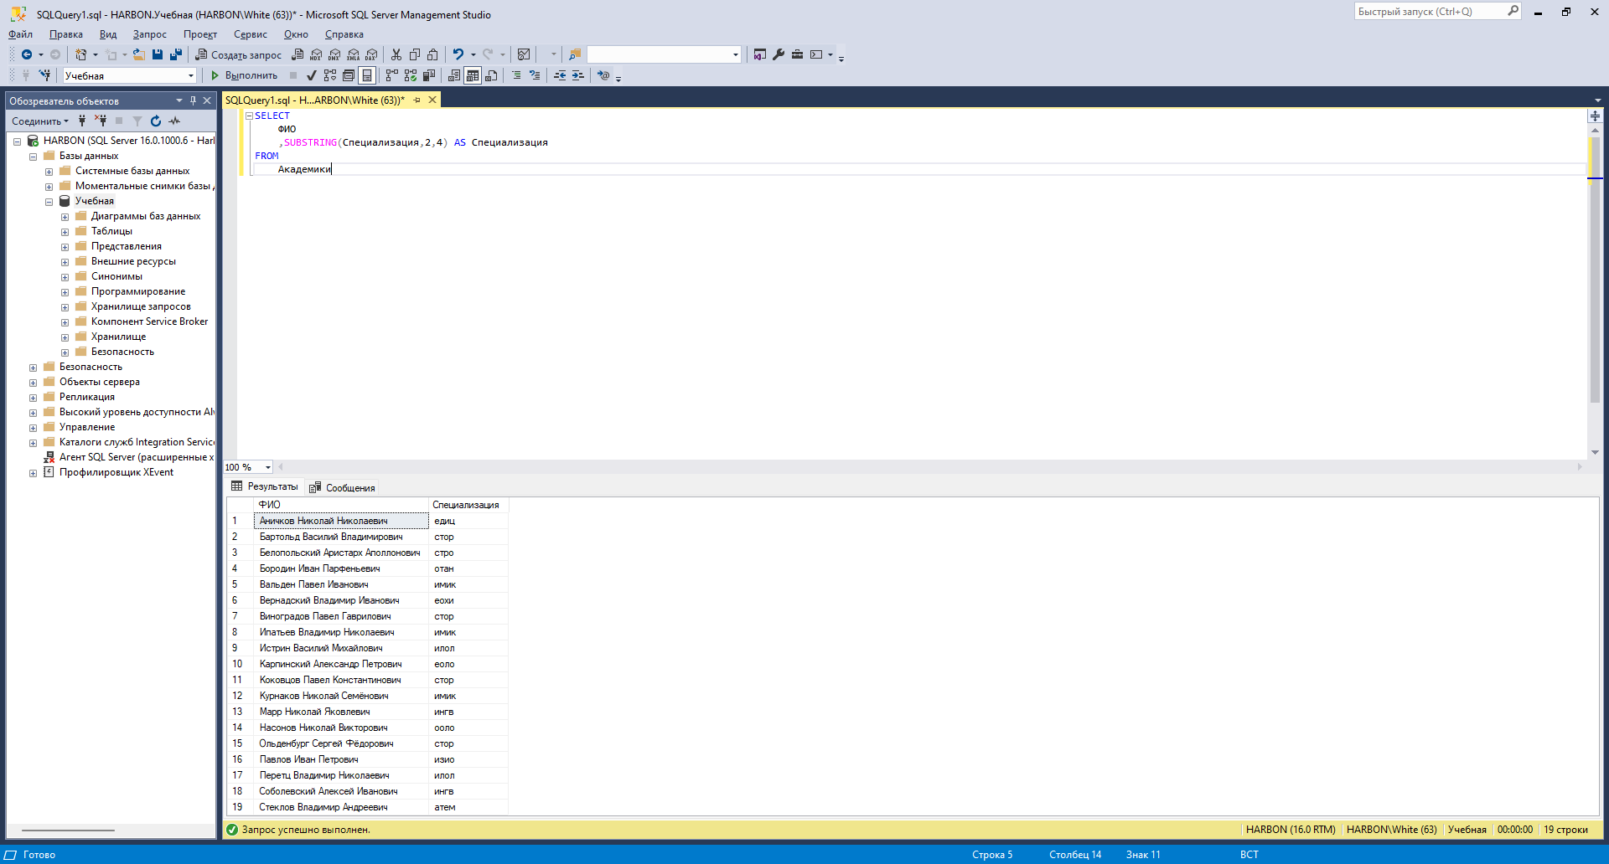

1. Вывести список академиков, заменить специализацию «лингвист» на «языковед»:

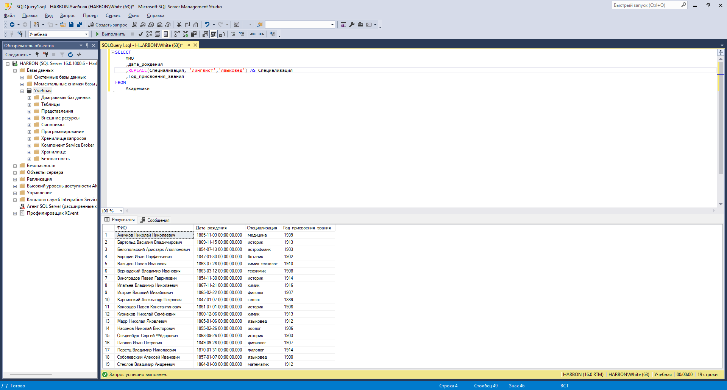

1. Вывести список академиков, специализацию на верхнем регистре:

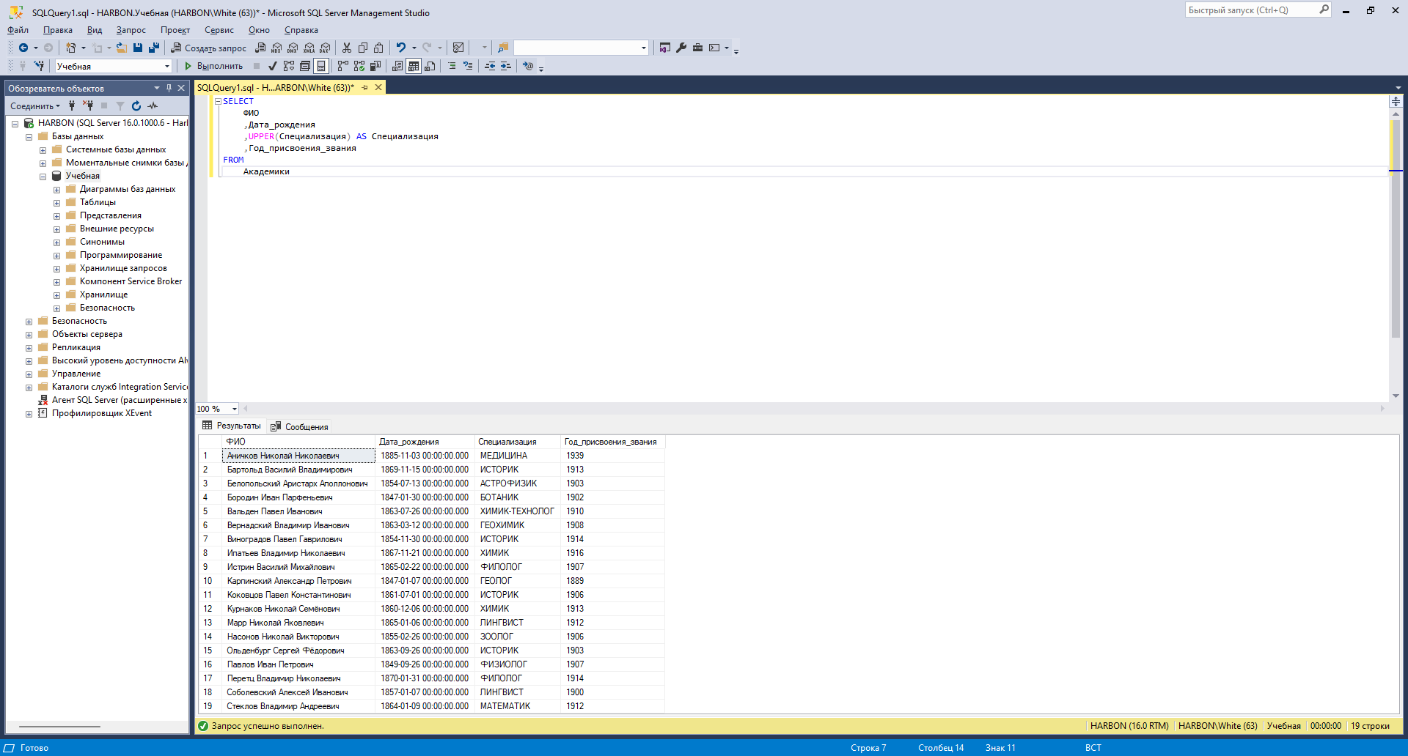

1. Вывести ФИО академиков в правильном и обратном виде:

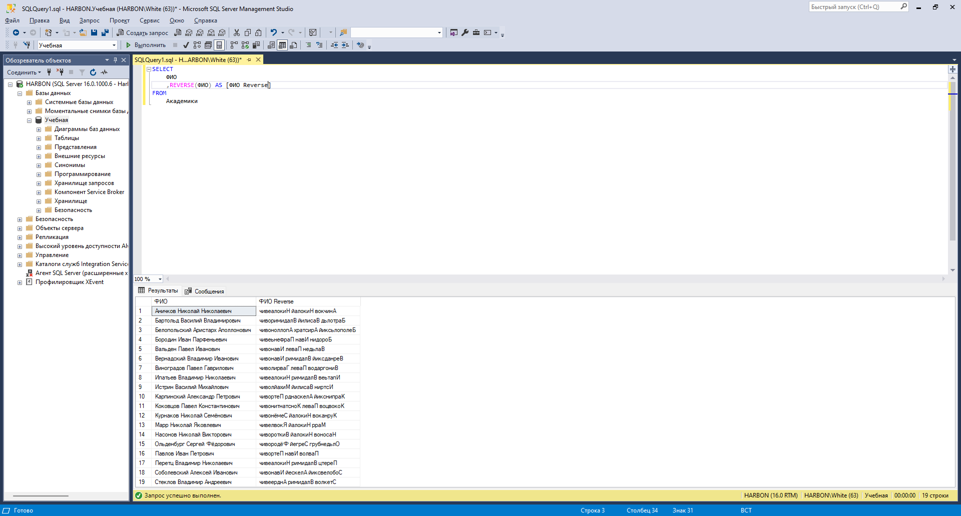

1. Вывести каждую специализацию 4 раза в одной строке. Убрать дубликаты:

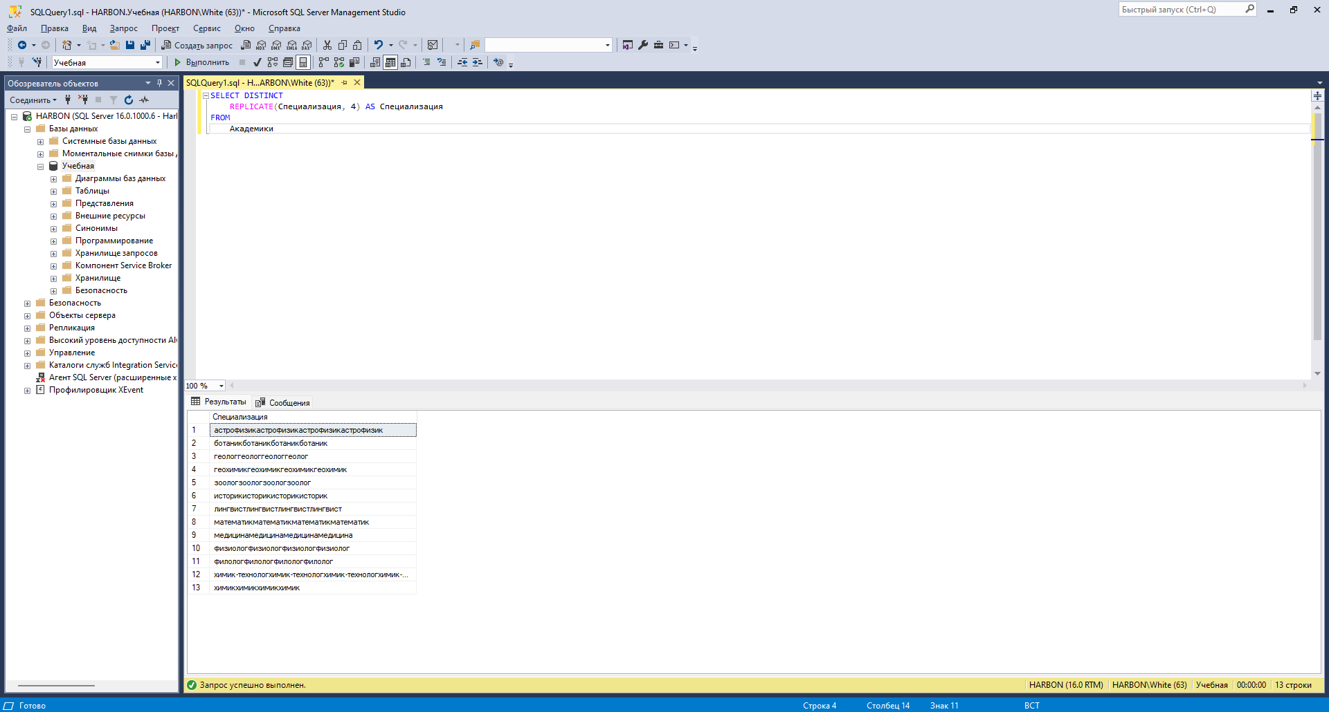

1. Вывести абсолютное значение тригонометрических функций на точке π:

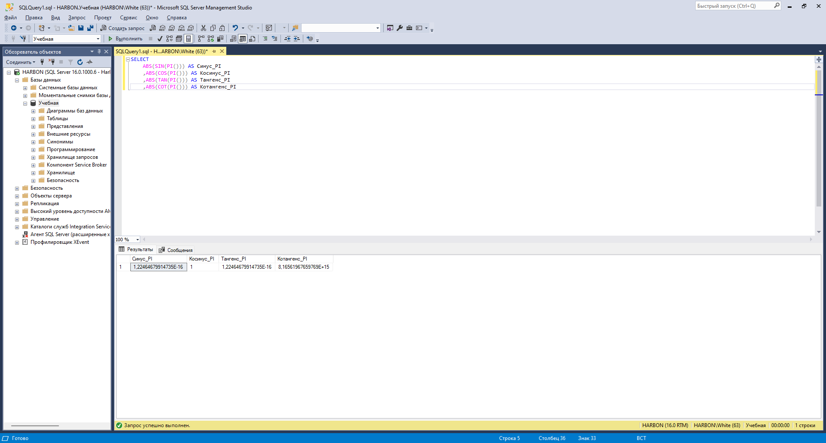

1. Вывести число 132.456 округленное с точностью от 3 до -3:

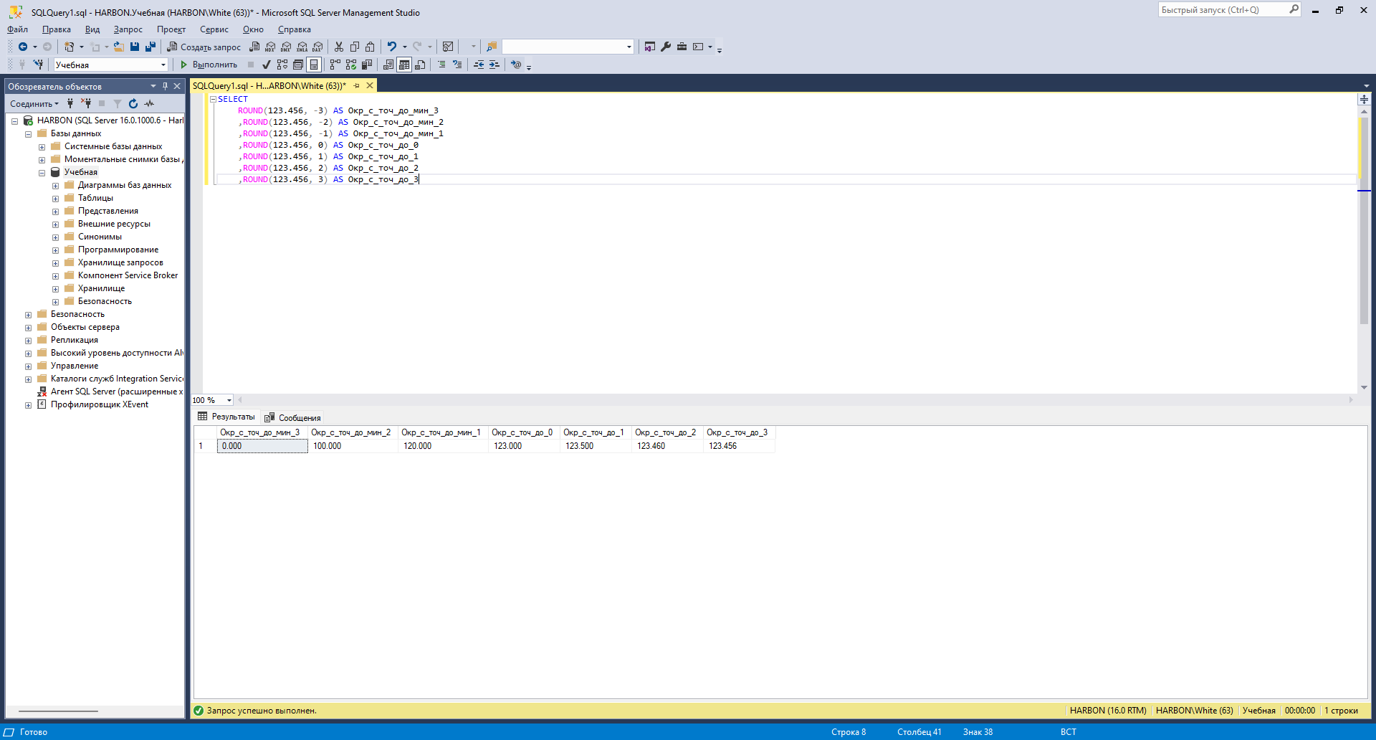

1. Вывести наименьшее целое число, которое больше или равно 123.456, и наибольшее целое число, которое меньше или равно 123.456:

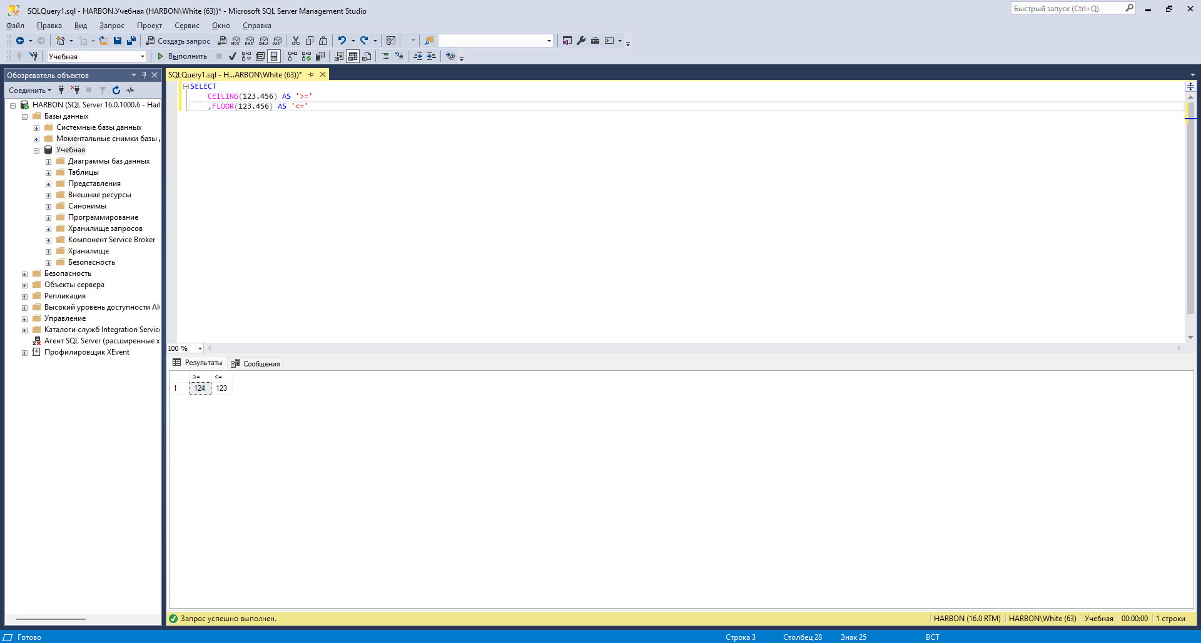

1. Вывести квадратный корень, квадрат и куб числа 25:

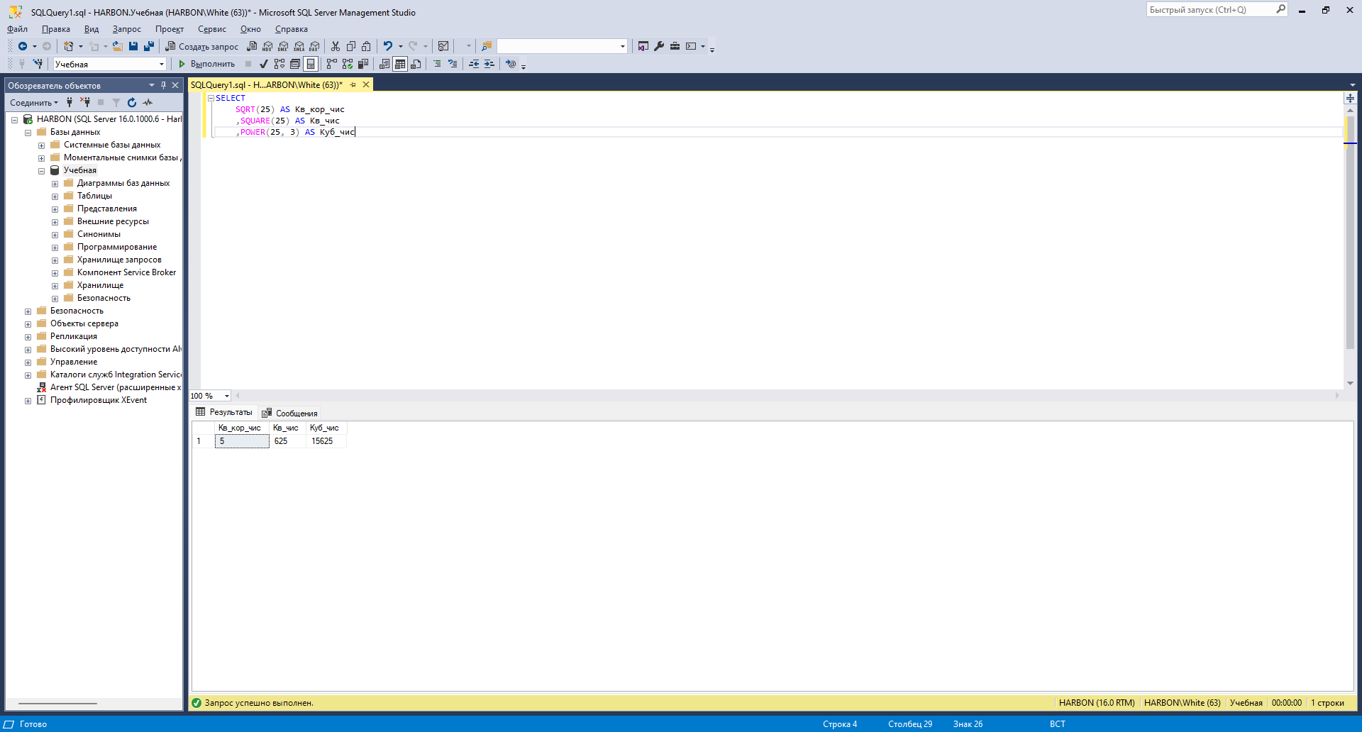

1. Вывести текущую дату и время:

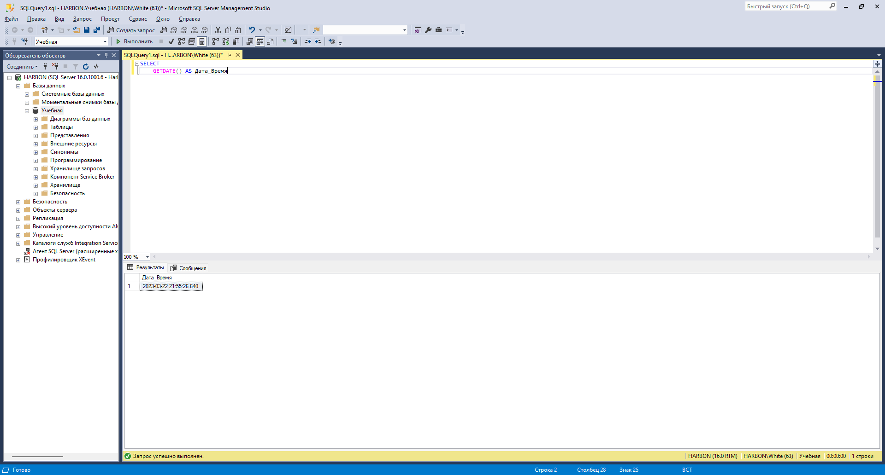

1. Вывести день, месяц, год, час, минуту, секунду, номер квартала, номер недели, день года, день недели для текущей даты и времени:

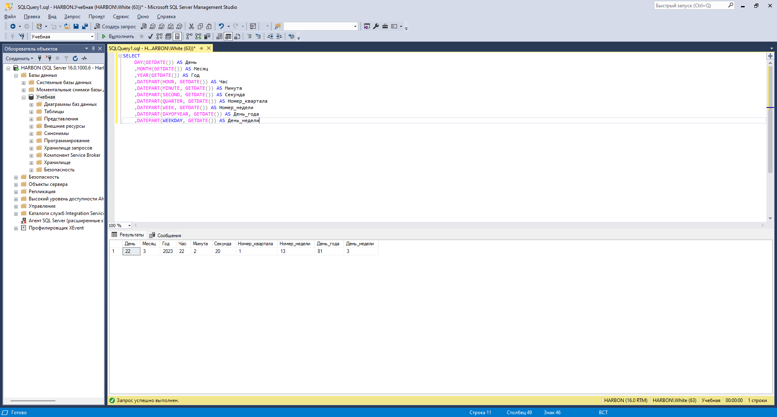

1. Вывести дату 100 дней назад от текущей:

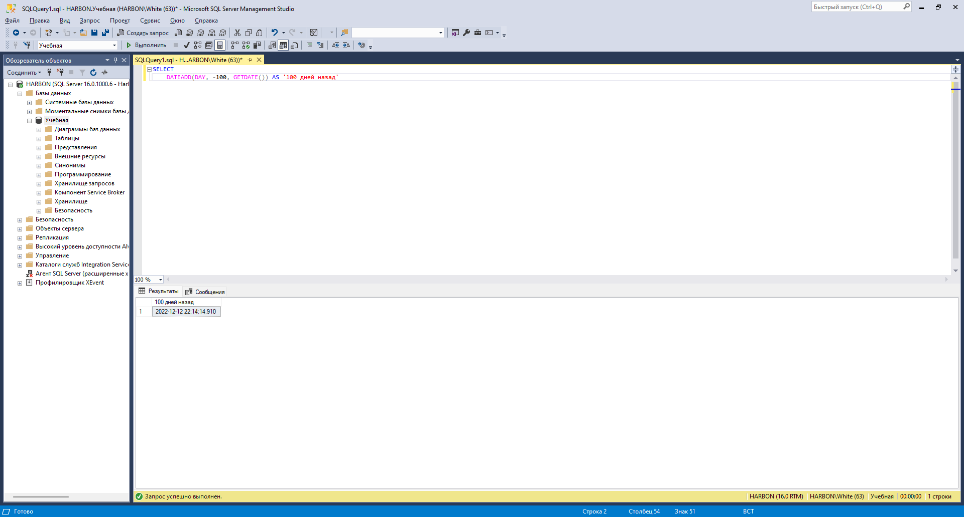

1. Академик Игорь Евгеньевич Тамм родился 8 июля 1895 года. И. Е. Тамм скончался 12 апреля 1971 года. Вывести количество прожитых дней:

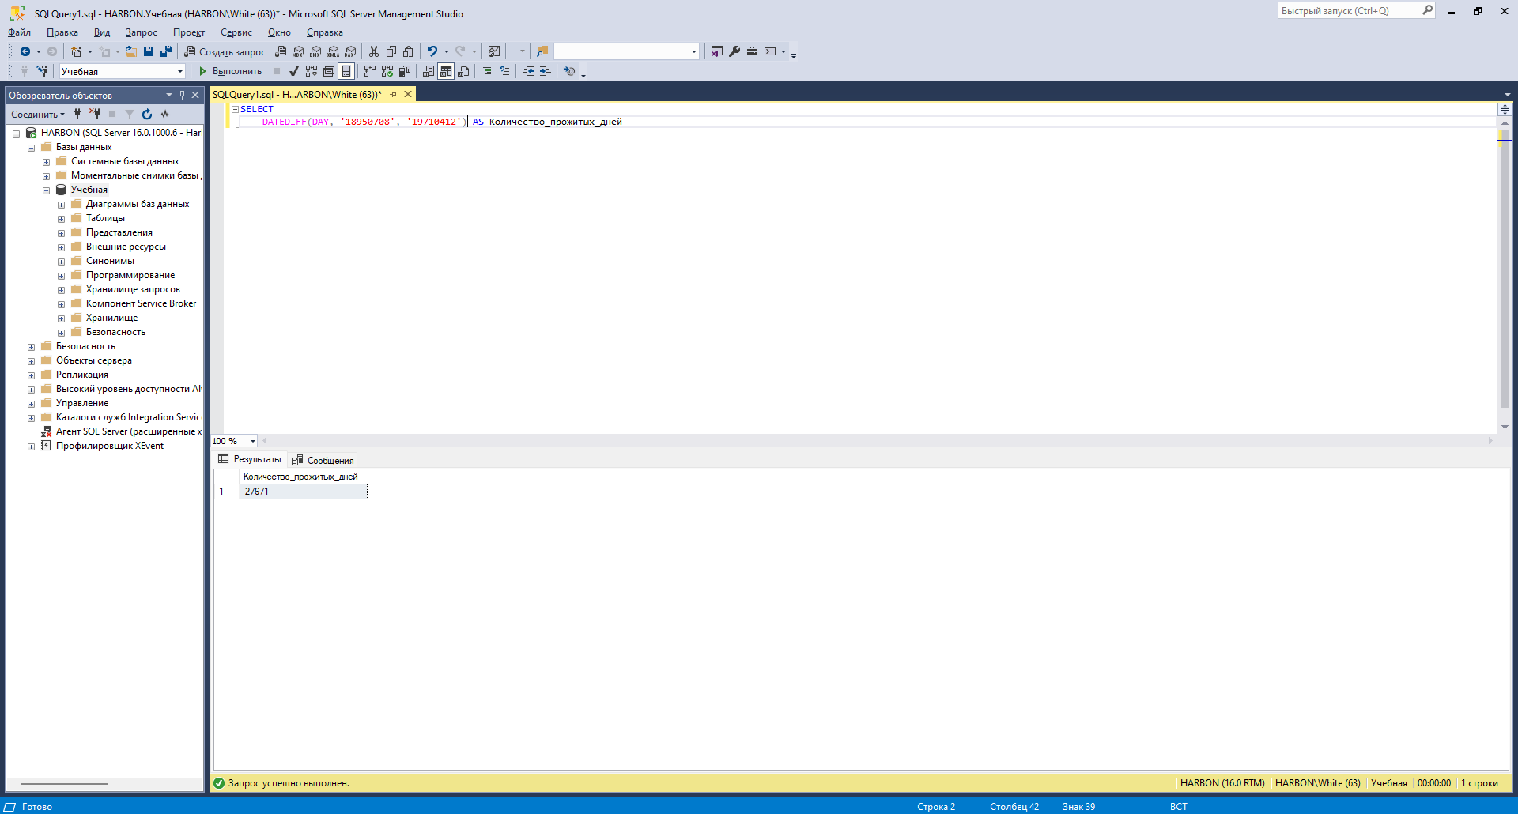

1. Вывести ФИО и время года рождения каждого академика:

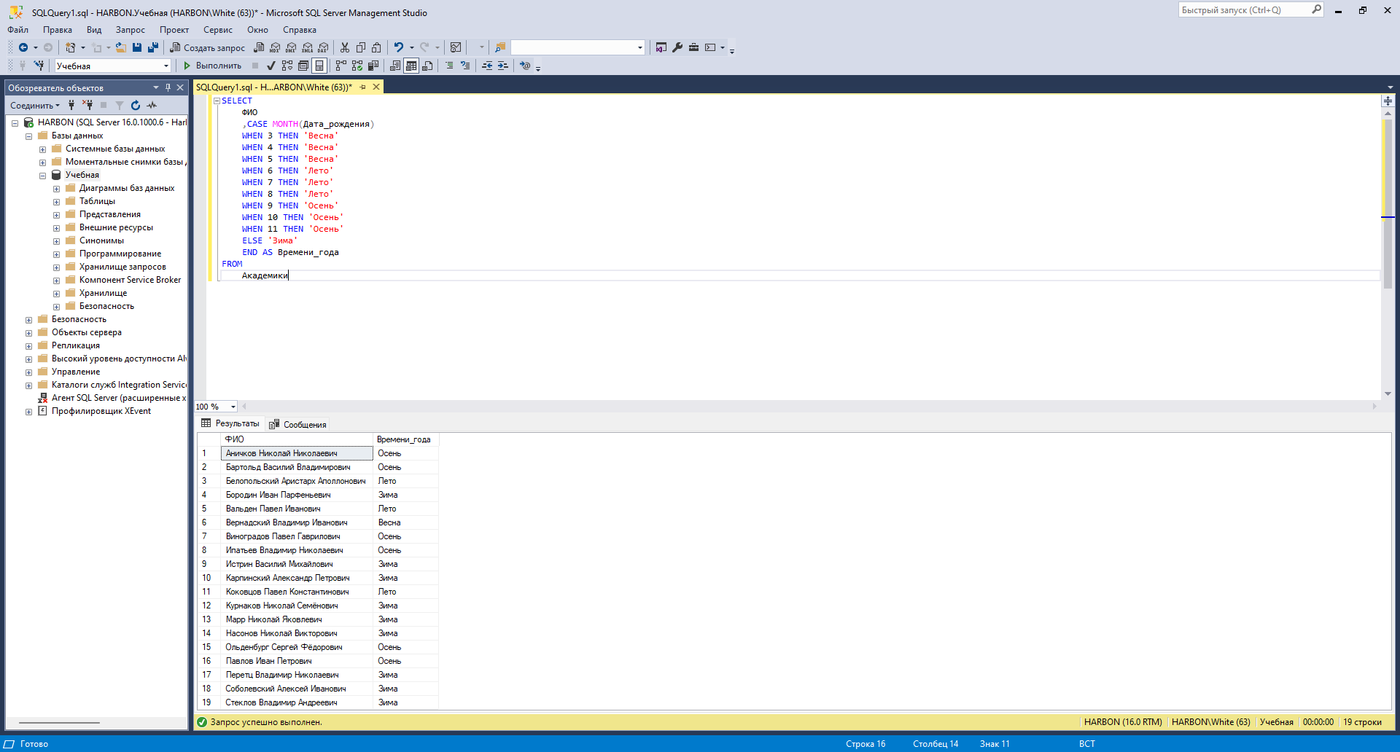

1. Вывести ФИО, дату рождения и знак зодиака каждого академика:

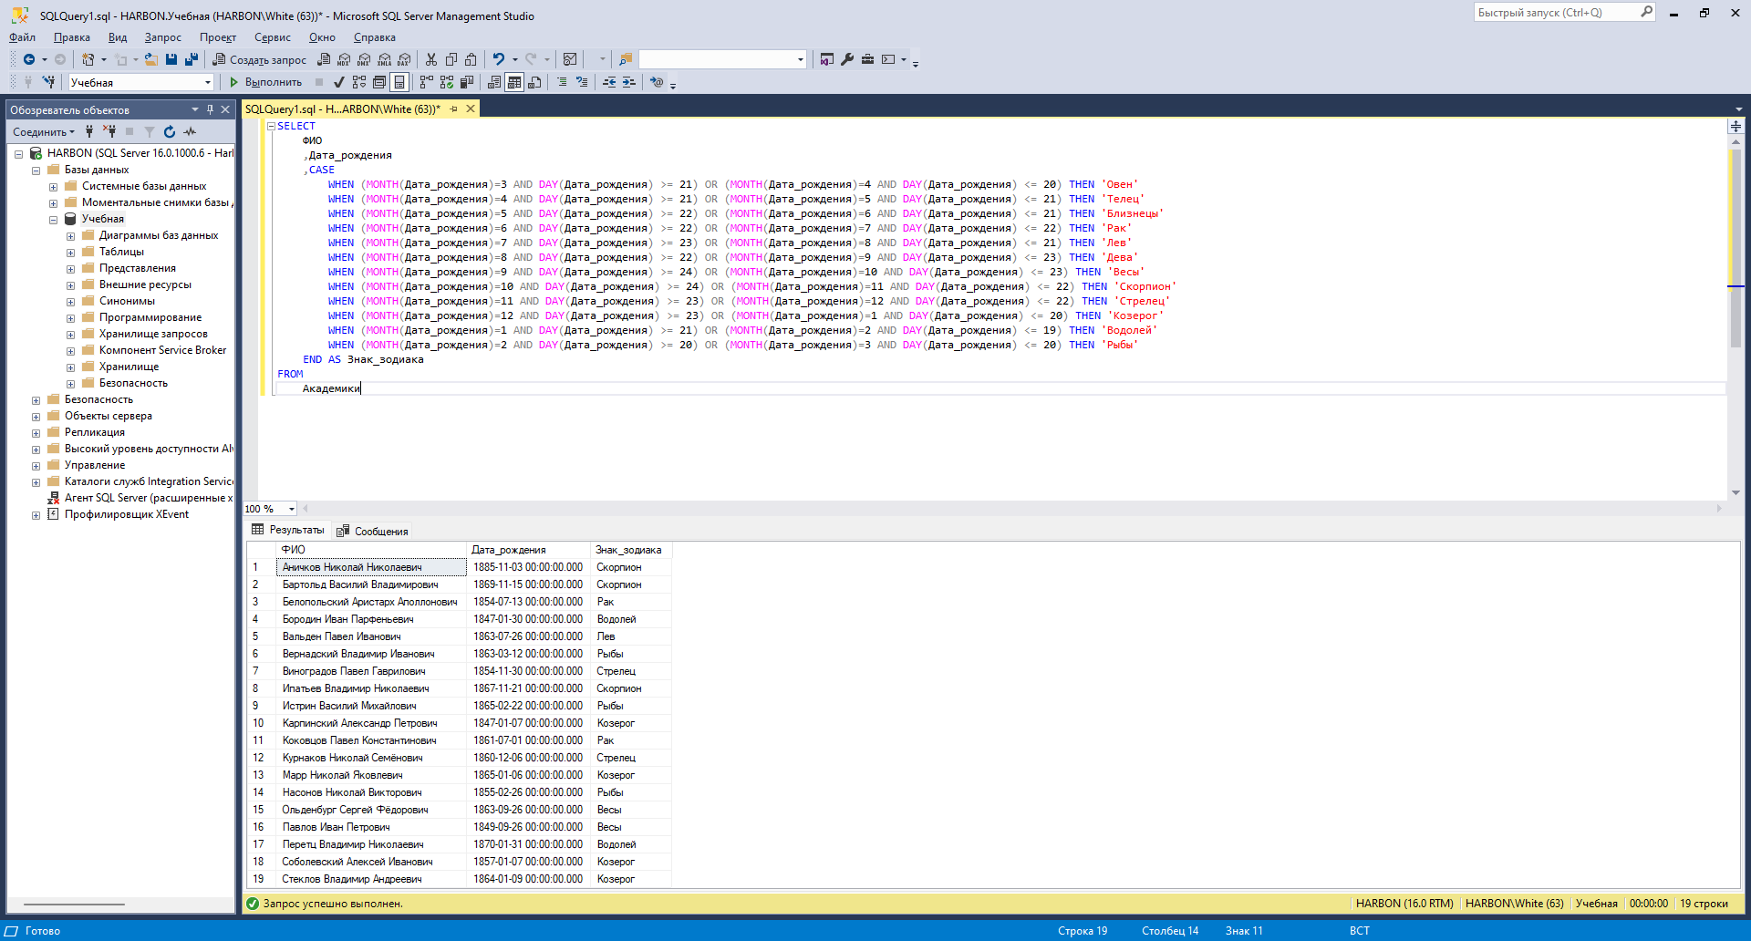

1. Вывести список академиков. Для каждого академика, в зависимости от возраста при присвоении звании вывести «молодой» или «старый» в дополнительном столбце:

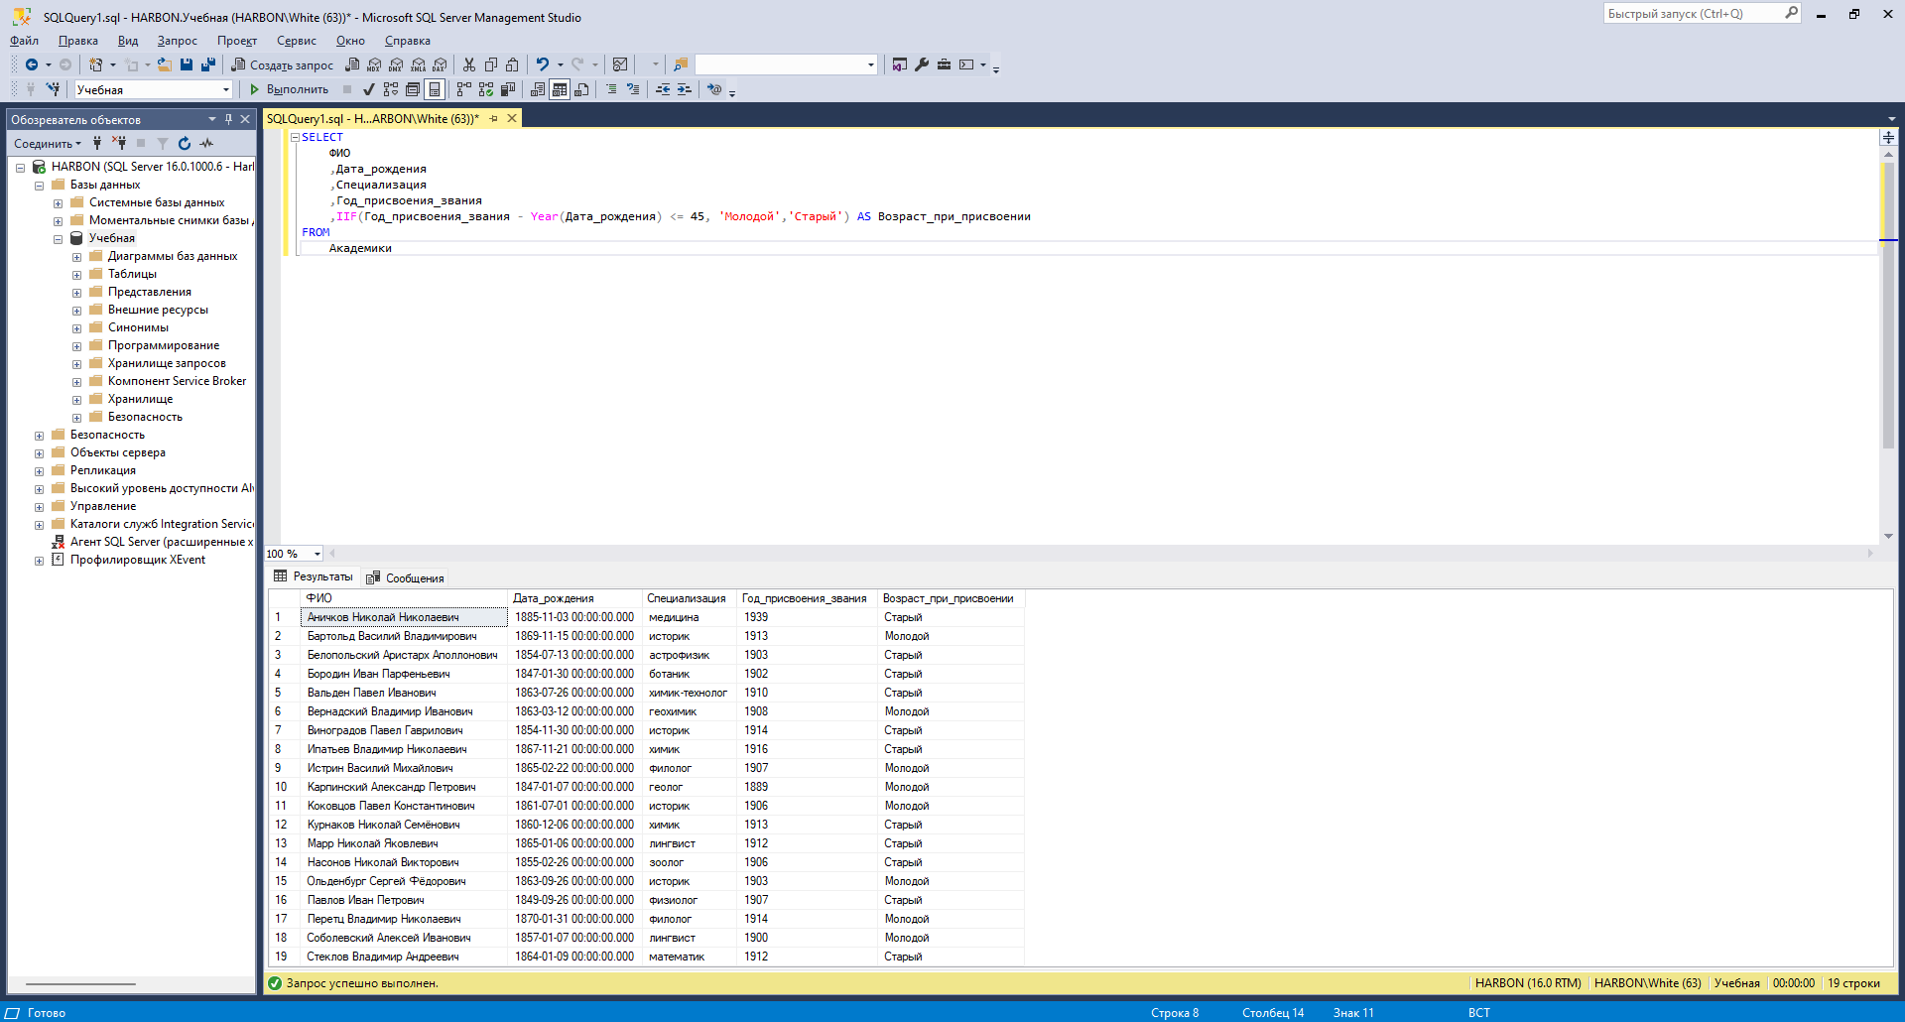

Задания:

1. Вывести список академиков, отсортированный по количеству символов в ФИО.

SELECT

*

,LEN(ФИО) AS Кол_бук_ФИО

FROM

Академики

ORDER BY

Кол_бук_ФИО ASC

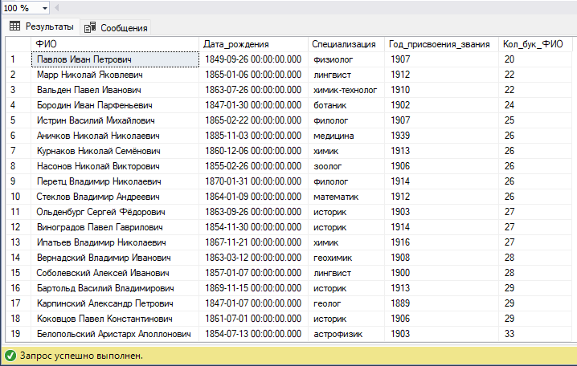

1. Вывести список академиков, убрать лишние пробелы в ФИО.

SELECT

TRIM(ФИО) AS ФИО

,Дата_рождения

,Специализация

,Год_присвоения_звания

FROM

Академики

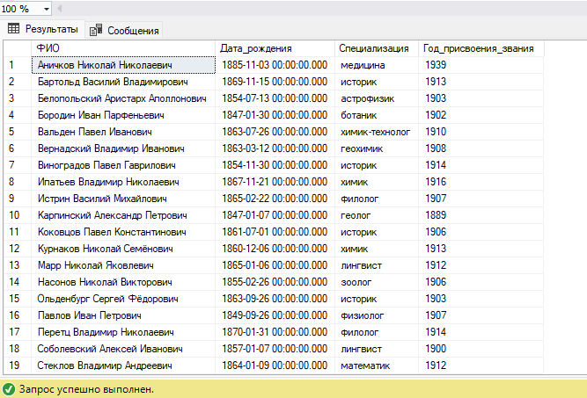

1. Найти позиции «ов» в ФИО каждого академика. Вывести ФИО и номер позиции.

SELECT

ФИО

,CHARINDEX('ов',ФИО) AS Index_ов

,Дата_рождения

,Специализация

,Год_присвоения_звания

FROM

Академики

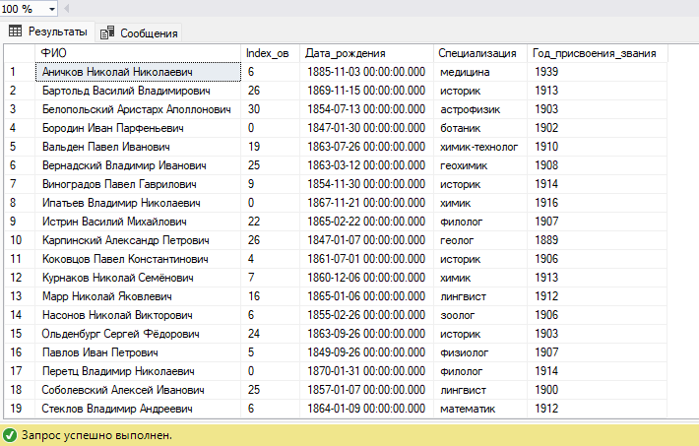

1. Вывести ФИО и последние две буквы специализации для каждого академика.

SELECT

ФИО

,RIGHT(Специализация,2) AS Специализация

FROM

Академики

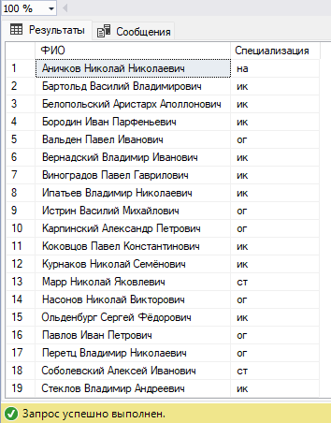

1. Вывести список академиков, ФИО в формате Фамилия и Инициалы.

SELECT

CONCAT(

LEFT(ФИО, CHARINDEX(' ',ФИО))

,SUBSTRING(ФИО,CHARINDEX(' ',ФИО) + 1,1)

,'.'

,SUBSTRING(REVERSE(ФИО),CHARINDEX(' ',REVERSE(ФИО))-1,1)

,'.'

) AS ФИО

,Дата_рождения

,Специализация

,Год_присвоения_звания

FROM

Академики

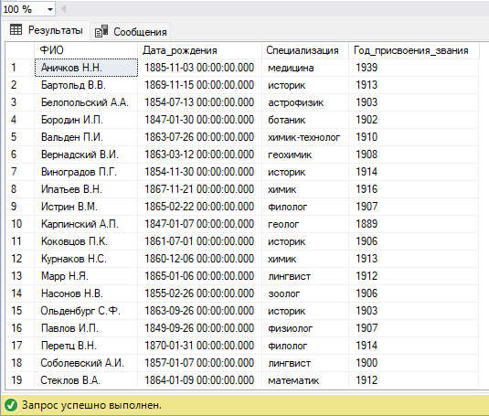

1. Вывести список специализаций в правильном и обратном виде. Убрать дубликаты.

SELECT DISTINCT

Специализация

,REVERSE(Специализация) AS Специализация_наоборот

FROM

Академики

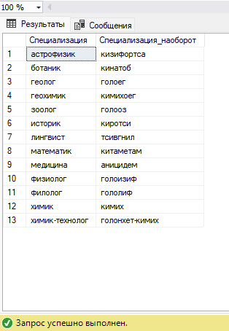

1. Вывести свою фамилию в одной строке столько раз, сколько вам лет.

SELECT

REPLICATE('Коваленко',25) AS Фамилия

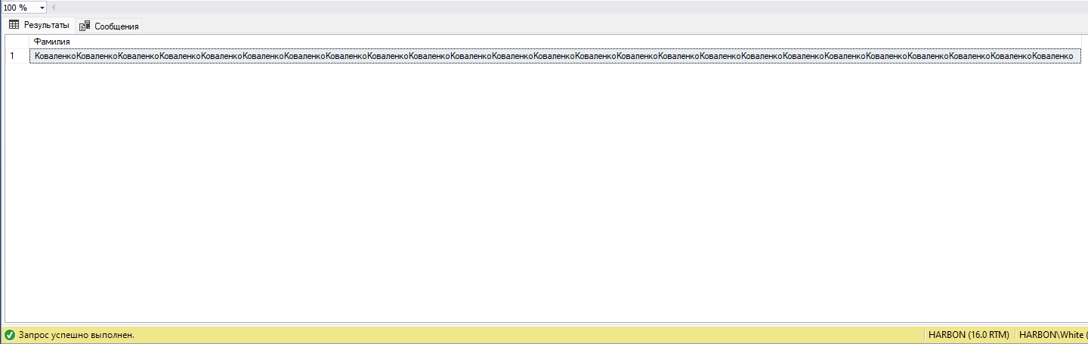

1. Вывести абсолютное значение функций 𝑠𝑖𝑛2(𝜋2)−𝑐𝑜𝑠(3𝜋2) с точностью два знака после десятичной запятой.

SELECT

ABS(SIN(2*PI()*2)-COS(3*PI()*2)) AS Результат_функции

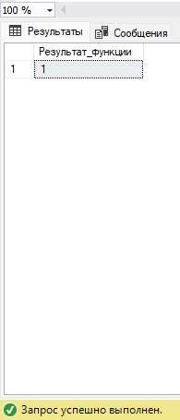

1. Вывести количество дней до конца семестра.

SELECT

DATEDIFF(DAY,GETDATE(),'20230831') AS Дней_до_конца_семестра --ГПД для группы 3102 Семестр ( 06.02.23 - 31.08.23 )

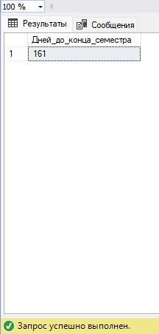

1. Вывести количество месяцев от вашего рождения.

SELECT

DATEDIFF(MONTH,'19970718',GETDATE()) AS Месяцев_от_рождения

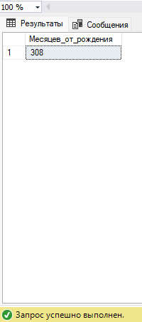

1. Вывести ФИО и високосность года рождения каждого академика.

SELECT

ФИО

,CASE

WHEN

(YEAR(Дата_рождения) % 4 = 0)

AND

(YEAR(Дата_рождения) % 100 != 0)

OR

(YEAR(Дата_рождения) % 400 = 0)

THEN

'Високосный'

ELSE

'Не високосный'

END AS Високосность

FROM

Академики

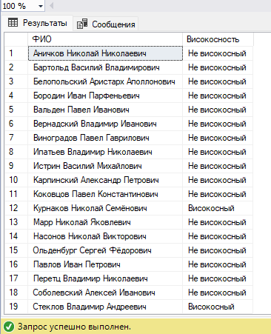

1. Вывести список специализаций без повторений. Для каждой специализации вывести «длинный» или «короткий» в зависимости от количества символов.

SELECT DISTINCT

Специализация

,IIF(LEN(Специализация) <= 7,'Короткий','Длинный') AS Длина

FROM

Академики

